製品別比較表（案）
2024年4月改訂
 | 後発品 |  | 標準品
会社名 | 株式会社ビオメディクス
製品名 | 日本薬局方 フェキソフェナジン塩酸塩錠  フェキソフェナジン塩酸塩錠30mg「BMD」 |  | アレグラ錠30mg
薬 価 | 17.30円／錠  (標準品との差：7.00円/1錠) |  | 24.30円／錠
規 格 | 1錠中 日局フェキソフェナジン塩酸塩 30.0mg
薬効  分類名 | アレルギー性疾患治療剤
効 能  効 果 | アレルギー性鼻炎、蕁麻疹、皮膚疾患（湿疹・皮膚炎、皮膚そう痒症、アトピー性皮膚炎）に伴うそう痒  【標準品と同じ】
用 法  用 量 | 通常、成人にはフェキソフェナジン塩酸塩として1回60mgを1日2回経口投与する。通常、7歳以上12歳未満の小児にはフェキソフェナジン塩酸塩として1回30mgを1日2 回、12歳以上の小児にはフェキソフェナジン塩酸塩として1回60mgを1日2回経口投与する。  なお、症状により適宜増減する。 【標準品と同じ】
添加物 | 部分アルファー化デンプン、結晶セルロース、クロスカルメロースナトリウム、ステアリン酸カルシウム、ヒプロメロース、マクロゴール6000、酸化チタン、軽質無水ケイ酸、三二酸化鉄、黄色三二酸化鉄、カルナウバロウ |  | 結晶セルロース、部分アルファー化デンプン、クロスカルメロースナトリウム、ステアリン酸マグネシウム、軽質無水ケイ酸、ヒプロメロース、ポビドン、酸化チタン、マクロゴール400、三二酸化鉄、黄色三二酸化鉄
性状 | うすいだいだい色の  フィルムコーティング錠  識別コード：BMD51 | 直径（mm） | 厚さ（mm） | 重量（mg）
 |  | 6.1 | 3.65 | 104
 |  | 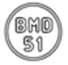  表 | 裏 | 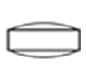  側面
標準製剤  との  同等性 | 【溶出試験（pH4.0 薄めたMcIlvaineの緩衝液 50rpm）】  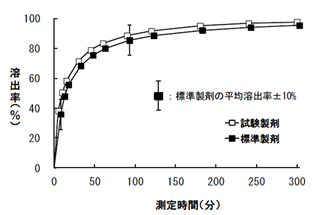
 | 「含量が異なる経口固形製剤の生物学的同等性試験ガイドライン」に基づきフェキソフェナジン塩酸塩錠60mg「BMD」を標準製剤としたとき、溶出挙動が等しく、生物学的に同等であると判断された。
連絡先

